Introducción

Objetivos

Objetivo principal

El objetivo principal del proyecto Tempus es la construcción de un producto de software para la UNPA-UARG que permita la gestión de horarios de cursada y mesas de examen. Con los conocimientos adquiridos por los integrantes del grupo de desarrollo Yenú durante la carrera Analista de Sistemas, se busca aplicar un proceso efectivo que brinde las normas para el desarrollo de un software de calidad.

Haciendo hincapié en los conocimientos de la Ingeniera de Software y utilizando el ¿marco? de trabajo PSI, se deben cumplir con los criterios que permitan la aprobación, en un marco académico, de la asignatura Laboratorio de Desarrollo de Software.

Objetivo especifico

El objetivo específico de Tempus es la construcción de una página web que permita gestionar horarios de cursada y mesas de examen, y la construcción de una aplicación móvil que permita acceder a la información disponible.

* La página web está destinada al área de Secretaria Académica de la UNPA-UARG y tiene como funcionalidades principales la importación de archivos, búsqueda, creación, eliminación, modificación y generación de informes tanto para horarios de cursada como para mesas de examen. Dado que se busca optimizar y mejorar el proceso de carga y presentación de la información al público en general, la web debe ser amigable y fácil de utilizar para los usuarios implicados.
* Por otra parte, la aplicación móvil presentara la información actualizada de horarios de cursada y mesas de examen teniendo en cuenta las modificaciones realizadas desde la página web. El usuario de la aplicación podrá almacenar información para poder recibir las actualizaciones sobre los horarios o mesas que desee.

Metodología de trabajo

El grupo de trabajo Yenú está compuesto por tres integrantes de la carrera Analista de Sistemas de la UNPA-UARG que han compartido asignaturas previas pero que no tenían experiencia previa (grupal o individualmente) en el desarrollo de un proyecto de software que abarque todas las actividades de la Ingeniera de Software.

Como el presente proyecto se encuentra enmarcado dentro de la asignatura Laboratorio de Desarrollo de Software, inicialmente las actividades se desarrollaban en forma presencial durante los horarios de clases disponibles. Eventualmente se realizaban reuniones fuera de estos horarios establecidos para cumplir con los objetivos del proyecto.

En un principio, una vez definido el grupo de desarrollo, se realizaron actividades generales como la disponibilidad horaria de los integrantes, conocimientos, definición de un nombre para el equipo, un nombre para el sistema, diseño y selección de logos, etc. Las semanas iniciales también se utilizaron para profundizar sobre las tecnologías a utilizar y profundizar sobre los conocimientos previos para aprovechar las capacidades iniciales de cada integrante en la definición de roles.

*En la ingeniería del software el objetivo es construir un producto de software o mejorar uno existente. Un proceso define quien está haciendo qué, cuándo y cómo alcanzar determinado objetivo. En la ingeniería de software el objetivo es construir un producto de software o mejorar uno existente. Un proceso efectivo proporción normas para el desarrollo eficiente de software de calidad.*

*Tecnologías: El proceso debe construirse sobre las tecnologías disponibles en el momento en que se va a emplear dicho proceso. Cuando se menciona el término tecnología, se hace referencia a lenguajes de programación, sistemas operativos, computadoras, estructuras de red, entornos de desarrollo, etc. Hace mucho tiempo existían tecnologías que no eran de uso general dado el costo que implicaba su utilización.*

*Un sistema de software está destinado a dar servicios a sus usuarios. Por lo tanto, para construir un sistema se debe conocer a los usuarios, sus necesidades y sus deseos. (AGREGAR INFO DE LOS USUARIOS)*

*Un caso de uso es un fragmento de funcionalidad que proporciona al usuario un resultado importante. Los casos de uso representan los requisitos funcionales y todos juntos constituyen el modelo de casos de uso, el cual describe la funcionalidad total del sistema. Los casos de uso no son solamente importantes para especificar los requerimientos de un sistema sino también guían el diseño, implementación y pruebas.*

*El desarrollo de software supone un esfuerzo que puede durar mucho tiempo. Por lo cual resulta practico dividir el trabajo en partes más simples o pequeñas. Para ello se cuentan con las iteraciones que hacen referencia a pasos en el flujo de trabajo. Pero, para conseguir la efectividad máxima, las iteraciones deben ser controladas: se deben seleccionar las tareas y ejecutarse de forma planificada.*

*La selección de las tareas que se desarrollaran en una iteración se basa en dos factores: trata con un grupo de casos de uso que juntos amplían la utilidad del producto y trata con los riesgos más importantes. En cada iteración, se identifica y especifican las tareas relevantes. Si una iteración cumple con los objetivos, el desarrollo continuo con la siguiente iteración. Cuando una iteración no cumple con los objetivos establecidos, se deben revisar las decisiones previas y probar con un nuevo enfoque.*

*Un proyecto con éxito cuenta con pocas desviaciones en la planificación. No obstante, en la medida que se añadan iteraciones o se alteren el orden de las mismas por distintos motivos o problemas, el proceso de desarrollo consumirá más tiempo y esfuerzo. Uno de los objetivos de la reducción del riesgo es minimizar los problemas inesperados.*

**Sobre la comunicación con el equipo de catedra**

*Se debe mostrar cómo nos comunicábamos con los docentes a lo largo del proyecto. Adjuntar todo lo que se tenga y sea de utilidad.*

En forma inicial el contacto con los docentes de la asignatura se realizaba durante los horarios de clase definidos. Dado que la cantidad de tiempo disponible en ocasiones era insuficiente, se contaba con otros medios alternativos.

Para monitorear el avance del trabajo los docentes disponían de un acceso al software de gestión de proyectos: Taiga. Esta herramienta le permitió al grupo de desarrollo plasmar el conjunto de actividades definidas durante la planificación o re-planificación de una iteración y al equipo docente evaluar el avance y hacer las recomendaciones necesarias para mejorar el proceso.

Los integrantes del grupo de desarrollo acordaron realizar la creación de un correo electrónico que permita, entre otras cosas, centralizar la comunicación con el equipo docente. El objetivo era mantener toda la comunicación sobre el proyecto en un solo lugar y no dispersa entre cada uno de los correos personales de los alumnos. Es así que el 31 de Agosto de 2017 se realiza el primer intercambio de correos formalmente:

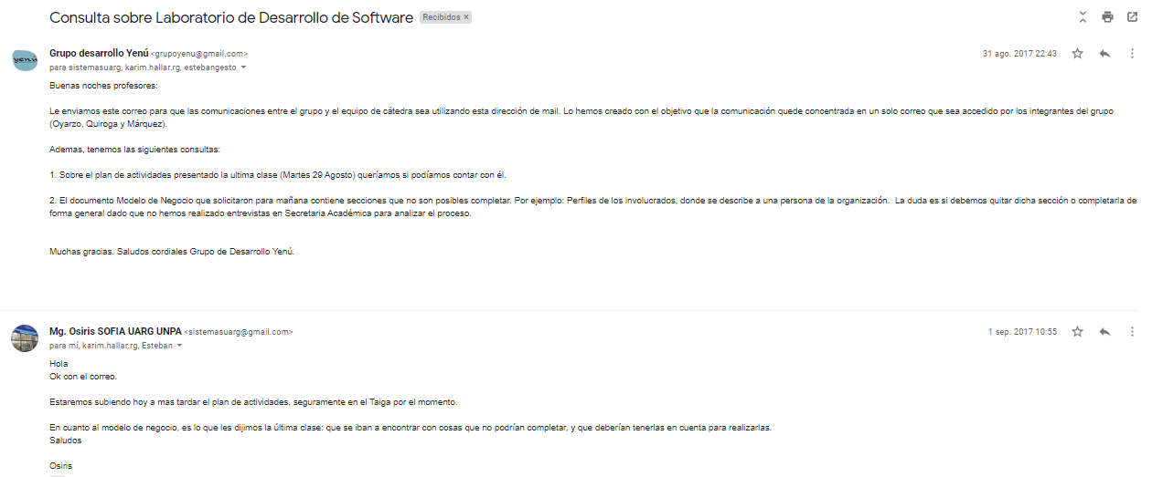

**Sobre la comunicación con el cliente**

*Aquí debe ir como nos comunicamos con Secretaria Académica. Hay que buscar todo lo que se haya anotado sobre el tema. Explicar cómo se siguió con eso.*

Si bien el proyecto Tempus esta destino al público en general (considere alumnos y docentes), también requiere la participación activa del área de Secretaria Académica de la UNPA-UARG. En este aspecto, la comunicación con los empleados del área solo se efectuó una única vez y se trataron temas generales: como trabajaban, que datos usaban y con quienes se comunicaban. Posteriormente, el equipo docente adquiere el rol de cliente siendo ellos quienes evacuaban las dudas y consultas sobre el proyecto.

***Se puede ampliar***

**Sobre la comunicación entre los integrantes**

*En esta parte se debe indicar como fue la comunicación entre nosotros. Como iniciamos y como continuamos. Si encontramos algún problema se debería poner en la sección siguiente.*

En principio, se debe destacar que el grupo de trabajo ya había compartido asignaturas previamente por lo que ya existía un vínculo de comunicación. La nueva experiencia se encontraba en compartir trabajo en un proyecto de esta naturaleza. Al igual que con el equipo de catedra, durante el periodo de cursada de Laboratorio de Desarrollo de Software, los encuentros formales se daban durante clases. A su vez, eventualmente, se realizaban encuentros fuera de horarios de clases para hacer prácticas, aprender sobre la utilización de las herramientas, sobre el lenguaje de programación u otras.

Las comunicaciones informales para compartir enlaces, preparar actividades o hacer consultas generales se realizaban a través de correo electrónico o por Whatsapp mediante la creación de un grupo.

En la fase final del proyecto de desarrollo y debido a la pandemia por COVID-19, se tuvo que optar por otro tipo de herramientas comunicativas:

* Se intentó, sin éxito, comenzar a usar Microsoft Teams. Esta es una plataforma unificada de comunicación y colaboración que combina chat persistente en el lugar de trabajo, reuniones de video, almacenamiento de archivos e integración de aplicaciones.
* Ocasionalmente se utilizó Google Meet para hacer reuniones por video.
* Zoom fue la herramienta adoptada para hacer las videos comunicaciones.

***¿Se desarrolla con más detalle el uso de las herramientas en otros apartados del documento?***

**Inconvenientes en la comunicación**

*En esta sección pensé en poner todos los problemas que se hayan encontrado a lo largo del proyecto. Explicar que paso y como se resolvió.*

Si bien se estableció el uso del correo electrónico del grupo, luego de la finalización de la cursada se desperdició un poco su utilidad. Esto se debió a que los integrantes no ingresaban para ver si había algún correo nuevo. Cuando se re-iniciaron las tareas del proyecto (finales de Mayo) había correos electrónicos sin leer, como por ejemplo:

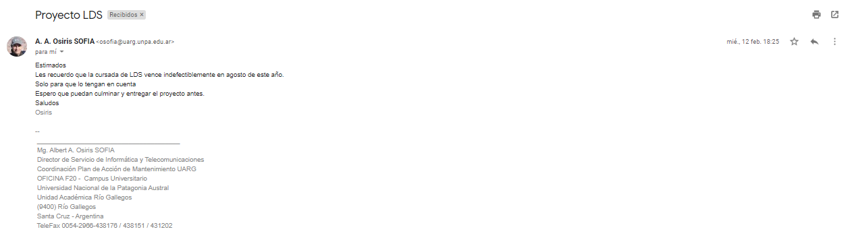

Al momento de retomar las actividades del proyecto durante 2020 existieron problemas porque no era posible realizar encuentros presenciales. Algo que caracterizaba al grupo de trabajo era la coordinación de encuentros presenciales porque encontrábamos mejores resultados cuando estos ocurrían antes que pasar largos periodos sin reuniones.

Esto fue un problema que no se consideró como posible durante la gestión de riesgos por lo que no se tenía un conjunto de medidas a seguir. Al no tener un comportamiento proactivo en este tema, se debió accionar en consecuencia.

Dado los problemas enfrentados, se evalúa que el grupo supo sortearlos para continuar con el proceso de desarrollo.

**Sobre la gestión del proyecto**

Al iniciar el periodo de cursada de la materia, el equipo docente nos recomienda hacer una primera planificación para dar comienzo al proyecto. En la primer semana no se contaba con la información necesaria con la cual basar una planificación. No obstante, para hacer un plan primero se tuvo que establecer que es lo que se necesitaba hacer: recopilar información, organizar las tareas, definir las capacidades individuales de los integrantes y analizar como continuar.

En este punto, la metodología PSI fue una herramienta de gran utilidad. Sin embargo, existieron problemas en la forma de entender como planificar las actividades: que se debía hacer, en qué orden debería hacerse, a quien se asignaba las tareas.

Dado que solo contábamos con una descripción genérica de las características del sistema (una página web en PHP y una aplicación móvil con Ionic) el objetivo estaba puesto en ampliar el conocimiento del sistema a desarrollar. En este aspecto se definieron actividades como el desarrollo de un plan general, identificación y clasificación de los requerimientos para detallarlos en los casos de uso y desarrollo de una arquitectura. A continuación listamos las tareas planificadas de la Iteración 1 – Fase de inicio:

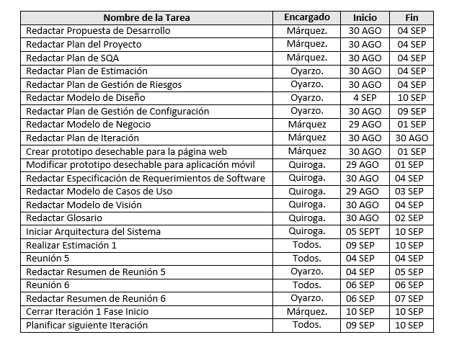

*Planificación de tareas en el Plan de Iteración Fase Inicio Iteración 1*

Si se realiza un análisis de esta planificación inicial, se puede observar que:

* Las tareas se redactaban en forma general sin especificar con mayores detalles qué se debía realizar. Por ejemplo: “Redactar Plan del Proyecto” no indica si debe hacer un nuevo documento, utilizar alguno disponible o qué secciones deben completarse.
* Las actividades no tienen asignada una prioridad. Esto implicaba que cada persona iniciaba su actividad en el orden que desease. No se llevó a cabo previo a la planificación qué documento o información era primordial y cual no.
* Si bien la cantidad de actividades está distribuida en forma pareja, la complejidad entre ellas varía. Por lo que, por ejemplo “Cerrar Iteración 1 Fase Inicio” es una actividad que implica mucho menos tiempo que otras como “Redactar Modelo de Visión” o “Redactar Modelo de Diseño”. Esto podía ocasionar que algún integrante del grupo termine todas sus tareas antes de tiempo mientras que otro este con una carga mayor.
* Había tareas que se realizaban y que no se encontraban en la planificación: un ejemplo era la carga de las actividades del documento Plan de Iteración en la herramienta Taiga.

Los aspectos anteriormente mencionados ocasionaron que los objetivos de la Iteración 1 no se hayan cumplido. La cantidad de tareas que se redactaron eran demasiadas para el tiempo asignado (29 de Agosto al 10 de Septiembre).

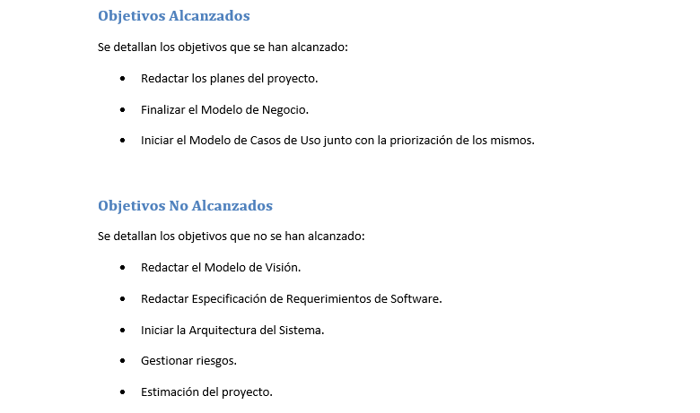

*Objetivos establecidos en el Plan de Iteración Fase Inicio Iteración 1*

Sin embargo, se concluyó:

“*La iteración no cumplió con los objetivos establecidos para la fecha 12 de Septiembre de 2017. Por tanto se decide crear una nueva iteración (Fase Inicio, Iteración 2) con los objetivos que no se han cumplido. Además, no se tendrá en cuenta el documento “Modelo de Visión”.*”

Atendiendo estos problemas y con recomendaciones del equipo de catedra, se establecieron las siguientes mejoras para la nueva iteración:

* Mantener el periodo de dos semanas como duración de una iteración. Salvo que sea una re-planificación donde la duración debería ser una semana.
* Cerrar las iteraciones un día antes de la siguiente clase para permitir presentar la nueva planificación al equipo de catedra.
* Atomizar las tareas. Reducir el número de actividades generales para planificar actividades más específicas.
* Agregar una sección al plan de iteración donde se encuentre una tabla con las actividades de cada integrante.
* Priorizar las tareas en concordancia con los niveles de prioridad establecidos en Taiga.

Si observamos el plan de iteración de una fase más avanzada del proyecto encontramos una planificación como la siguiente:

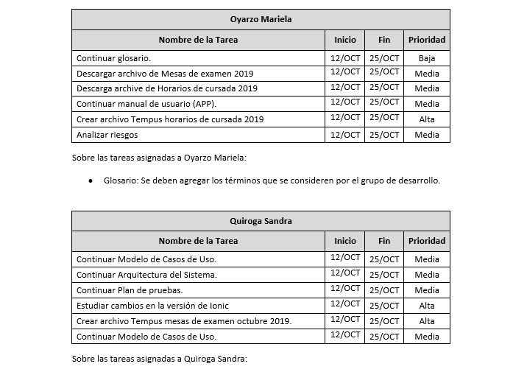

*Planificación de tareas en el Plan de Iteración Fase Construcción Iteración 7*